

**DOSSIER DE PRESSE**

**Naturapass,**

**la start-up de la chasse et de la nature**

**Novembre 2015**

Sommaire

Naturapass : la 1ère start-up de la chasse 3

Naturapass, l'application ultime du chasseur 4

Les principales fonctionnalités de Naturapass 5

Le mur – L’information en temps réel du réseau Naturapass 6

La carte – Cartographier son territoire et partager avec ses invités 8

Les discussions – Communiquer en temps réel avec l’ensemble de la communauté Naturapass 9

Les groupes – Organiser au mieux son activité cynégétique 11

L’agenda – Gérer votre calendrier et vos invitations 13

Les amis – Rencontrer de nouveaux chasseurs 15

Sentinelle : l’outil de remontée d’informations à destination des fédérations 16

Allier les valeurs de la chasse et les nouvelles technologies 17

Contact presse France/ Ressources 18

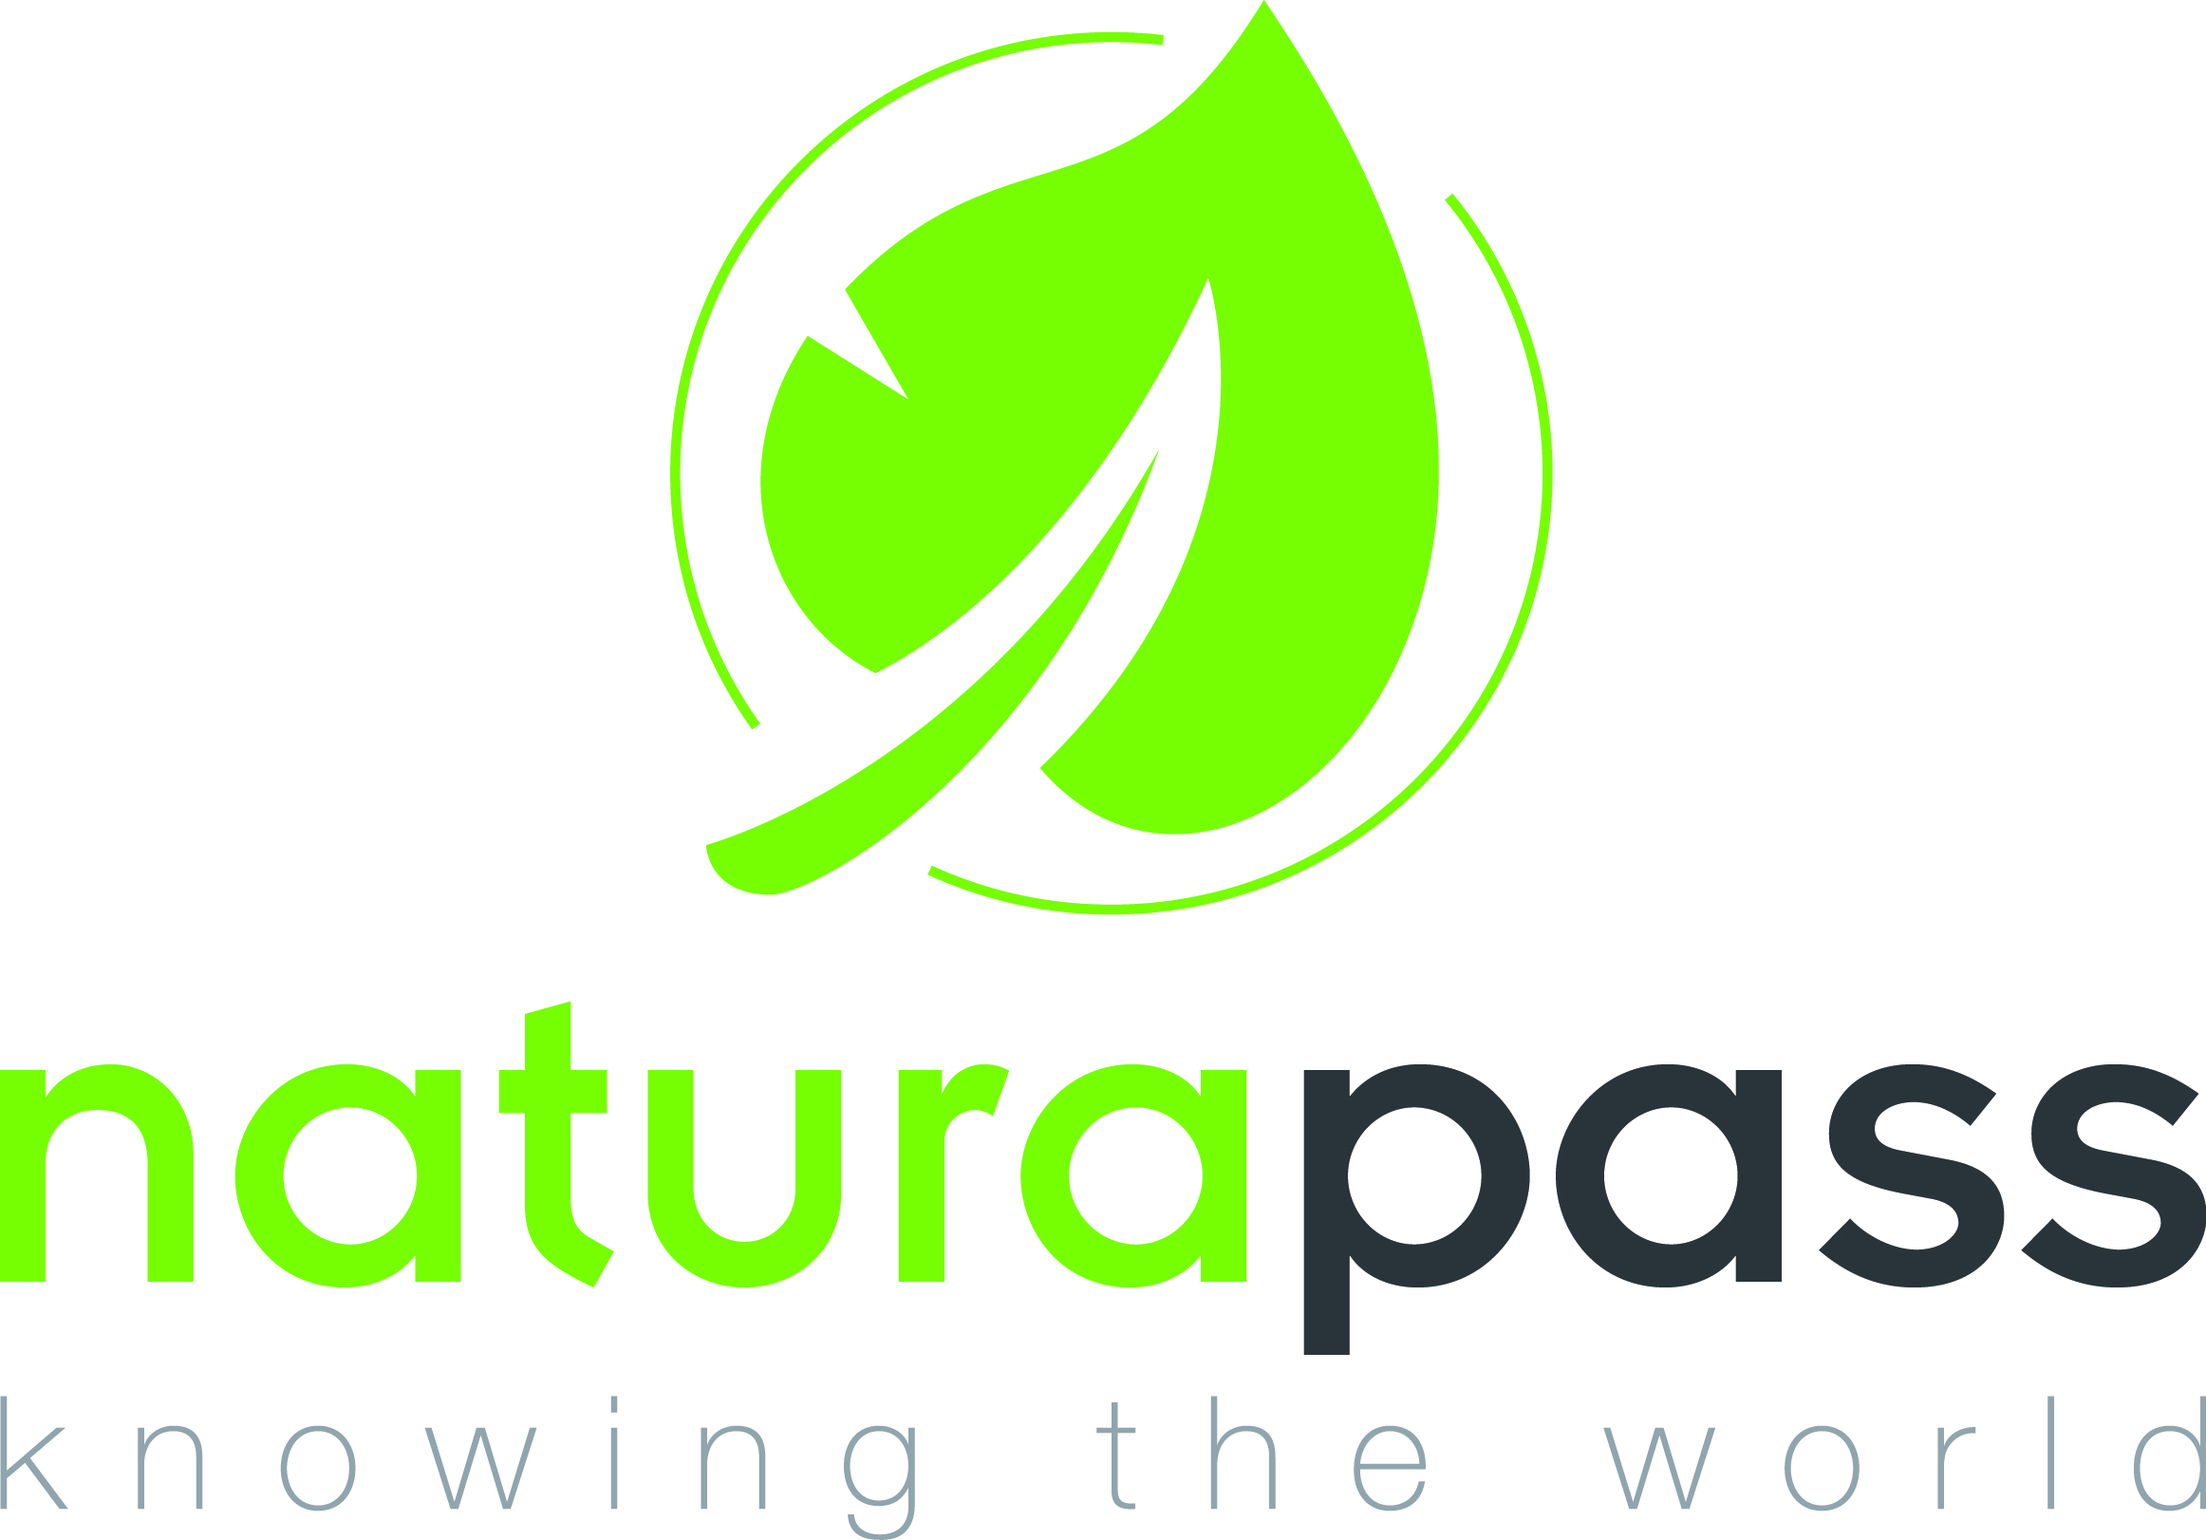

# Naturapass : la 1ère start-up de la chasse

Naturapass a été créé par un pôle international de professionnels et de passionnés de chasse (chasseurs dans différents pays, gestionnaires de territoires, guides de chasse, membres et administrateurs d’associations cynégétiques,…). Ces personnes ont comme point commun leur vision de la chasse (moderne et éthique) et le constat que les nouvelles technologies de communication permettent de mieux chasser.

Après un 1er tour de table en 2013 auprès des associés fondateurs, la 1ère version du site internet a été lancée au Game Fair de Chambord en juin 2014 et les applications smartphones en septembre 2014.

Devant l’engouement généré par ces 1ers déploiements, et les nombreuses opportunités se présentant, une levée de fonds de 250 000 euros a été faite auprès d’investisseurs en juillet 2015.

Cette levée de fonds a permis de lancer la version 2 complètement refondue en octobre 2015 et l’outil Sentinelle à destination des fédérations de chasse en Novembre 2015.

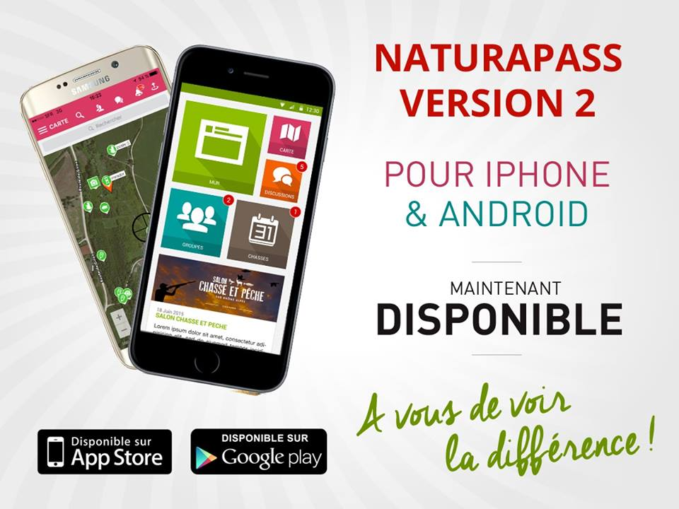

# Naturapass, l'application ultime du chasseur

Naturapass est à la fois un site internet, [www.naturapass.com](http://www.naturapass.com), et une application pour smartphones (actuellement pour iOS et Android soit les iPhone, Samsung, LG,…).

Naturapass allie l'ancestralité de la chasse avec les nouvelles technologies pour équiper **le chasseur de demain**. Naturapass vous propose des outils améliorant la gestion et l’organisation des chasses, en ayant une attention particulière pour la sécurité et l’éthique.

Ce service est totalement gratuit pour le chasseur.

**Naturapass, l'outil du chasseur de demain**

Naturapass permet notamment de:

* Faciliter l’organisation de ses chasses et en particulier des battues,
* Cartographier son territoire et partager ses cartes avec ses invités,
* Créer sa communauté et communiquer avec,
* Discuter en temps réel avec les autres membres,
* Partager ses photos, ses souvenirs, ses informations...
* …

Vous trouverez le détail des fonctionnalités de Naturapass dans ce dossier. Naturapass a pour vocation d'évoluer et de nouveaux services seront créés régulièrement.

**Les services proposés par Naturapass sont totalement gratuits pour les chasseurs. Il est possible de s’inscrire sur le site internet et de télécharger les applications iPhone sur l’Apple Store et Android sur le Play Store.**

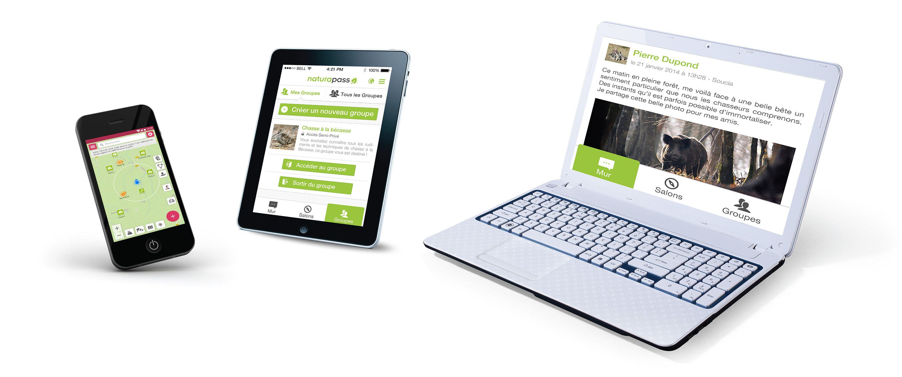

# Les principales fonctionnalités de Naturapass

Une équipe d’une quinzaine de personnes travaille en permanence sur Naturapass afin d’ajouter de nouvelles fonctionnalités et de simplifier la vie des Natiz (membres de Naturapass).

Aujourd’hui les principales fonctionnalités de Naturapass s’articulent autour de 6 axes majeurs qui sont :

* Le mur : l’information en temps réel du réseau Naturapass
* La Carte : Cartographier son territoire et partager avec ses invités
* Les Discussions : Communiquer en temps réel avec l’ensemble de ma communauté Naturapass
* Les Groupes : Organiser au mieux son activité cynégétique
* L’agenda : Gérer votre calendrier et vos invitations
* Les amis : Rencontrer de nouveaux chasseurs

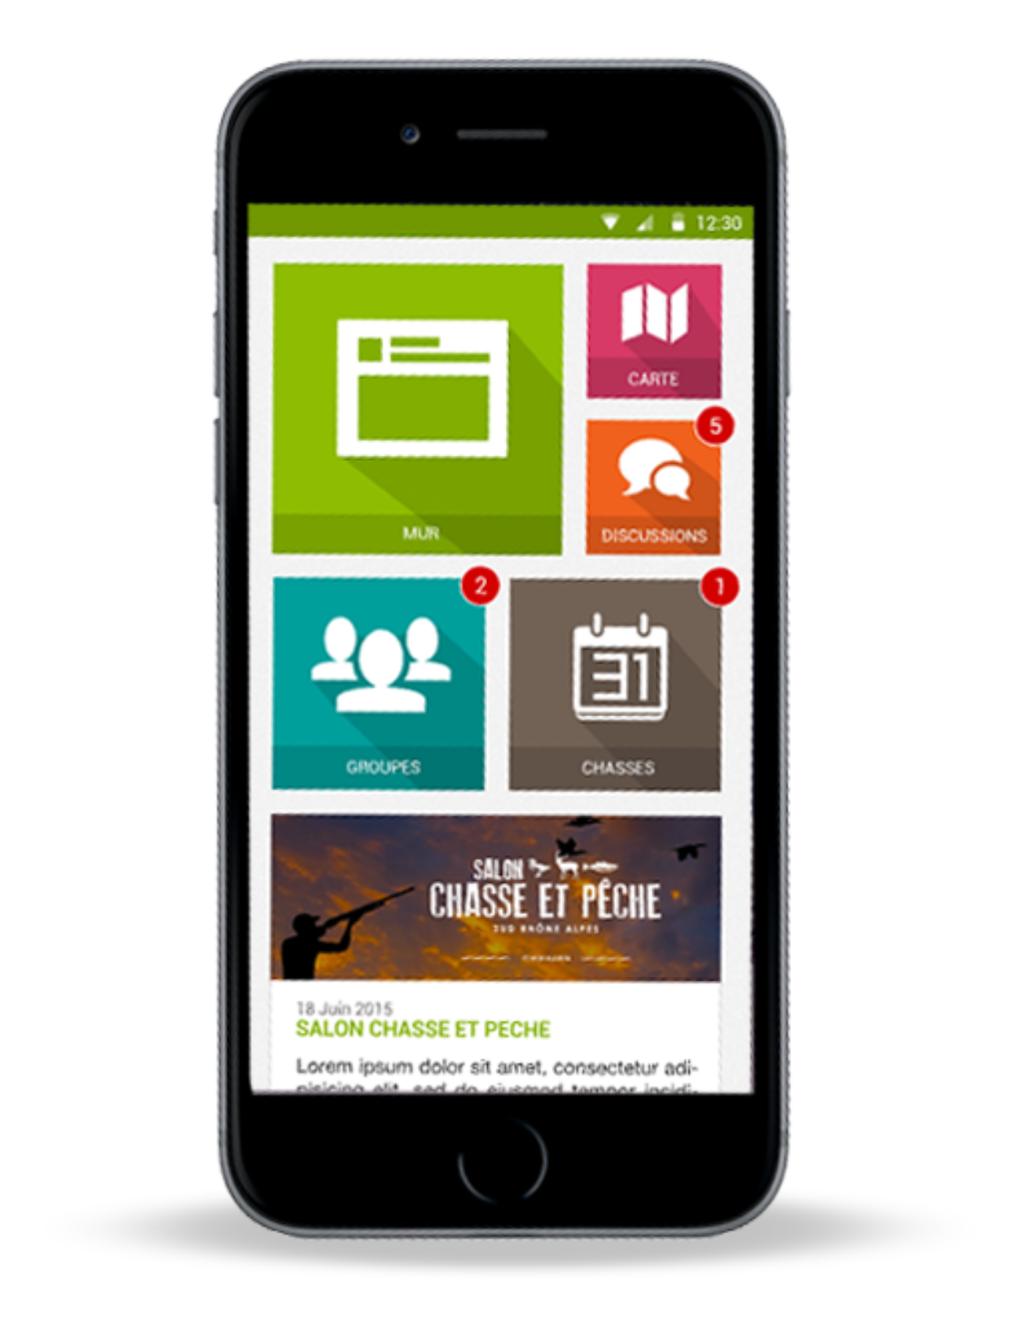

## Le mur – L’information en temps réel du réseau Naturapass

***« Un bon chasseur sait partager »***

Chaque Natiz a la possibilité de publier de l’information à destination de lui-même, de ses amis ou de l’ensemble du réseau Naturapass.

Les informations publiées peuvent être à usage ludique (photo d’un paysage, d’un tableau de chasse,…) ou plus pratiques (observation d’animaux rares, déclaration de tir, …).

Les informations publiées sur Naturapass sont très qualifiées, grâce à la possibilité d’enrichir sa publication :

* Qui a publié ?
* Où cela a été publié (altitude, latitude, longitude, commune + carte) ?
* Quand cela a été publié ?
* Quel est l’objet de l’observation (animal, équipements, habitats,… plus de 200 informations différentes peuvent être saisies !) ?
* Avec qui elle est partagée : moi, mes groupes, mes amis, l’ensemble de la communauté ?
* Quel est le niveau de précision de la publication ?

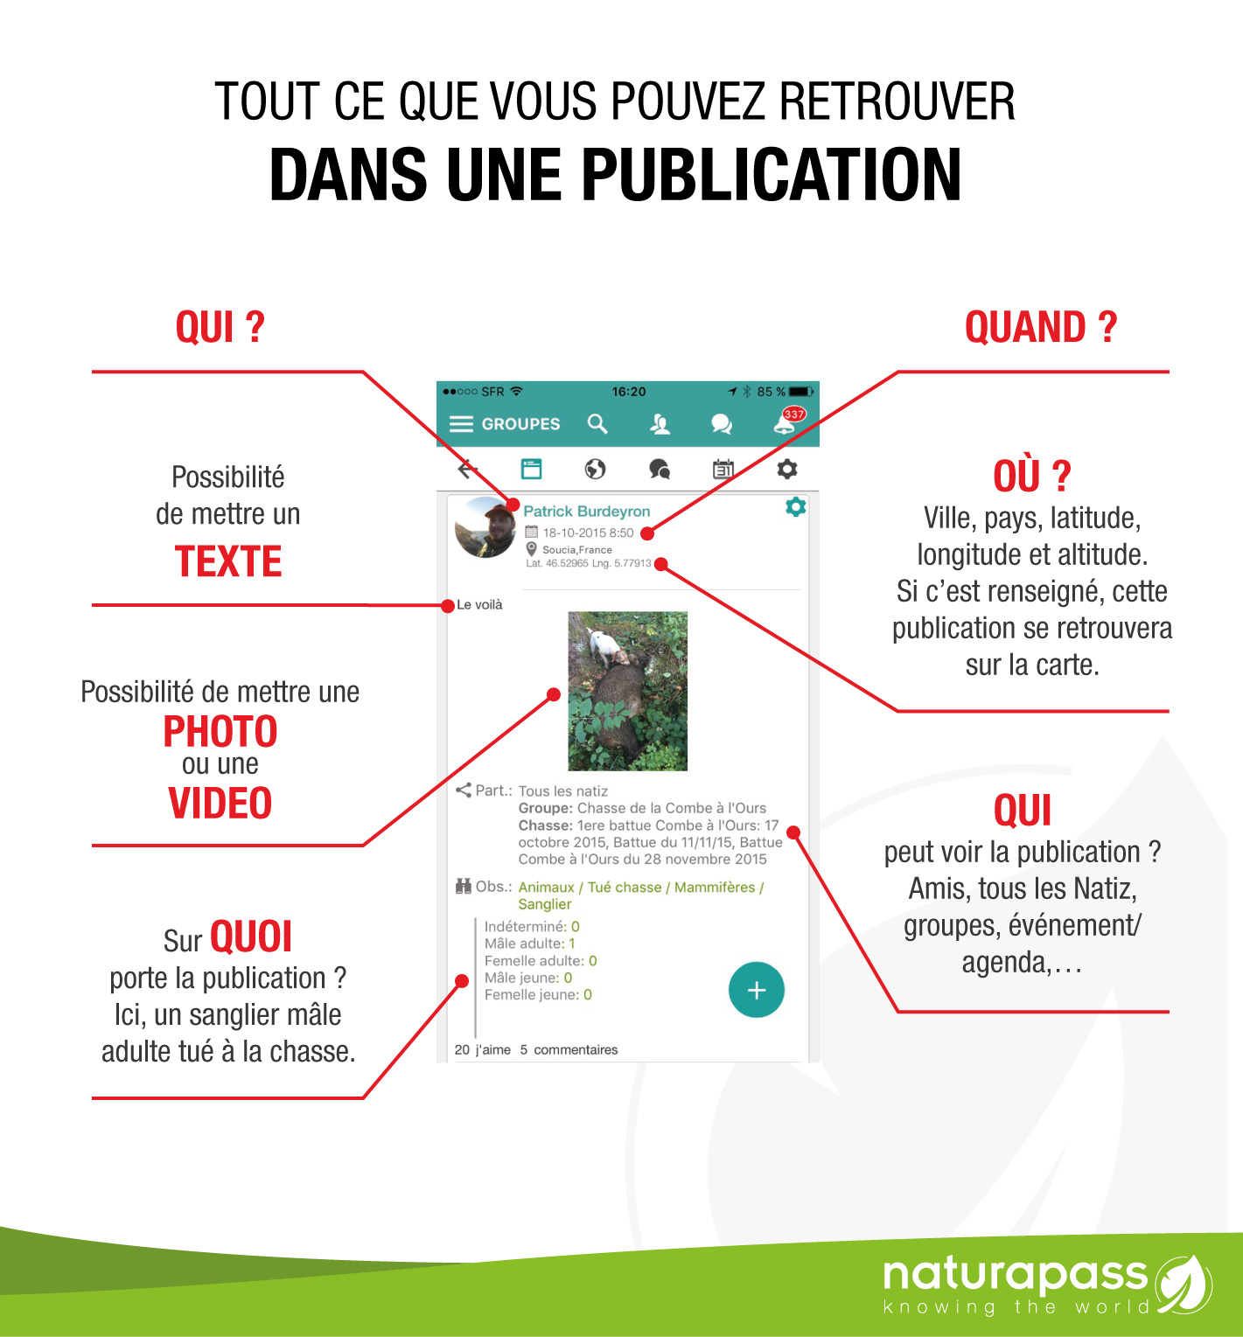

Vous pouvez poster toutes sortes de publications :

* Vos récits de chasses
* La photo de vos trophées
* Des conditions climatiques pour s’en souvenir d’une année sur l’autre
* L’événement marquant que vous avez vu
* Les photos de vos voyages de chasse
* …

**Comment ?**

Depuis votre smartphone et/ou votre ordinateur, vous saisissez les éléments avec possibilité d’intégrer photos et vidéos.

## La carte – Cartographier son territoire et partager avec ses invités

***« Un bon chasseur connaît son territoire »***

Le chasseur moderne, de façon générale, est une personne qui possède moins de temps qu’auparavant pour s’adonner à sa passion et qui, surtout, passe moins de temps sur le terrain. Pour les auteurs de Naturapass, un bon chasseur doit connaître son territoire et Naturapass est là pour l’y aider.  
C’est pourquoi, grâce à la carte (votre carte), vous pourrez géolocaliser à tout moment un élément de ce territoire pour vous en rappeler ultérieurement et surtout savoir le retrouver. Vous pourrez ainsi matérialiser par des photos, vidéos, et textes, des postes, des miradors, des passages de gibier, des coins à champignons, des terriers de renard, des points d’eau, des souilles,…

Petit à petit, vous et les autres personnes qui partagez ce territoire (si elles vous laissent accéder aux informations qu’elles ont enregistrées), créerez une carte complète et interactive de votre territoire.

Très important : vous pourrez partager provisoirement tout ou partie de votre carte avec des invités sur votre territoire (voir partie agenda).

Toutes vos publications postées sur la Carte se retrouveront sur le Mur.

Si vous n’avez pas de réseau, vous pouvez quand même publier, consulter votre carte et ajouter des points sur celle-ci !

Comment ?

Le chasseur utilise son smartphone sur le terrain pour géolocaliser en temps réel les informations.

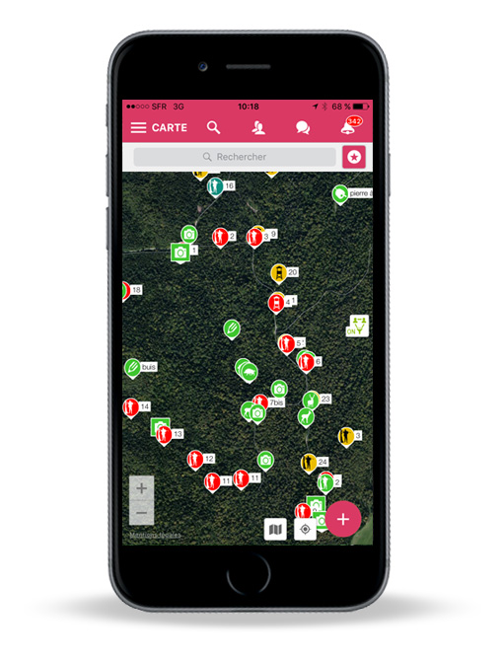

## Les discussions – Communiquer en temps réel avec l’ensemble de la communauté Naturapass

***« Un bon chasseur est réactif »***

La fonctionnalité « Discussions » permet d’échanger en temps réel avec tous les Natiz. Cela remplace avantageusement les multiples coups de téléphone, sms, emails,… ou même la trompe pendant la chasse.

Par le biais de Discussion les chasseurs peuvent:

* **Communiquer avec n’importe quelle personne inscrite**   
  Naturapass est un réseau social et a pour vocation de permettre aux chasseurs de se rencontrer et d’échanger
* **Communiquer avec ses groupes**  
  Naturapass permet de faciliter l’organisation au quotidien et, notamment, la communication au sien d’un groupe en envoyant des messages en une seule manipulation à tous les membres (exemples : tâches, réunions, organisation de chasse…)
* **Communiquer autour d’un événement (l’Agenda)**   
  Cela permet de discuter en amont de la chasse pour faciliter son organisation mais aussi pendant la chasse. Vous pouvez communiquer avec tous les participants, même ceux que vous ne connaissez (exemples : annonces des animaux morts, début et fin de traque,…).

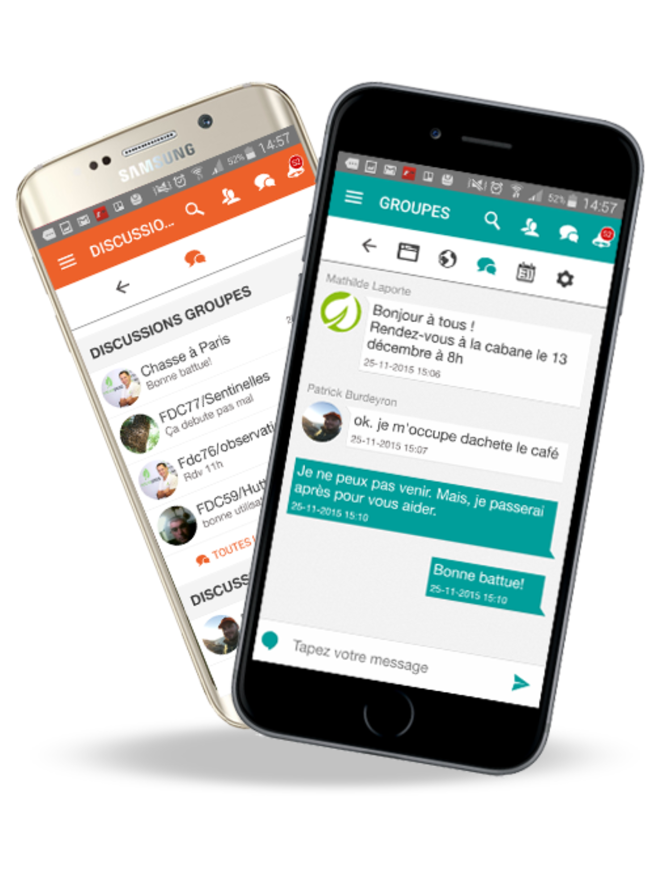

## Les groupes – Organiser au mieux son activité cynégétique

***« Un bon chasseur est sociable »***

Comme dans la réalité, Naturapass fait la part belle aux groupes afin de faciliter l’organisation de la vie sociale autour de la chasse.

Vous pourrez à tout moment créer ou rejoindre un groupe.

Les groupes permettent aux membres de se réunir par centres d’intérêt, affinités, organisations…

Ils permettent de recréer sur Naturapass, les communautés de chasseurs auxquelles vous appartenez dans la réalité :

* les chasseurs avec lesquels vous chassez (par exemple : les membres de votre chasse)
* les chasseurs avec lesquels vous partagez une passion (par exemple : les chasseurs en Afrique, les chasseurs de gros gibier, les passionnés de balistique,…)
* les chasseurs d’une de vos organisations (par exemple : les chasseurs de votre fédération, les piégeurs de votre département, les huttiers…)

…

Dans chacun de vos groupes, vous retrouverez :

* le Mur
* la Carte
* les Discussions
* l’Agenda
* les Paramètres (qui permettent d’ajouter, de retirer des membres,…)

Exemples d’utilisations :

* Suivi de l’actualité d’une association de chasse
* Se tenir informé sur une thématique (chasse aux migrateurs, chasse à l’étranger…)
* Compte-rendu de réunion, de journée de chasse…
* Répartition des tâches,
* Partage de cartes,
* …

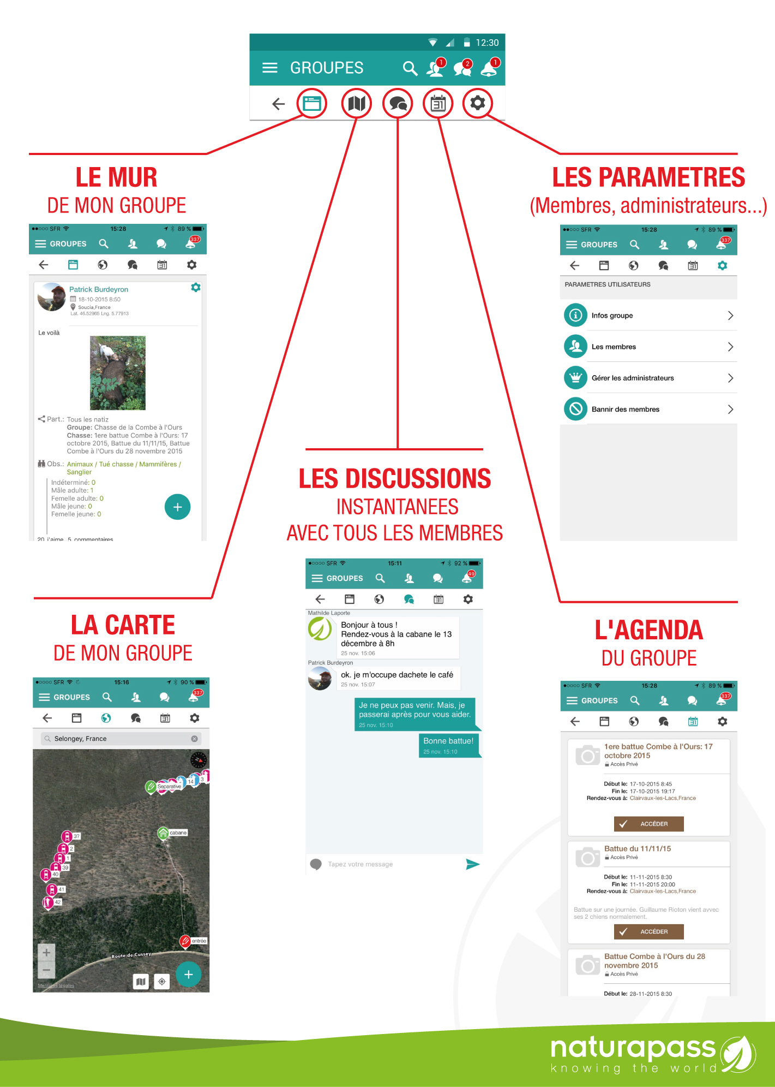

## L’agenda – Gérer votre calendrier et vos invitations

***« Un bon chasseur est organisé »***

Par l’intermédiaire de la partie « Agenda» vous pouvez organiser tous vos événements et en particulier vos chasses. Cela vous évitera de nombreux appels, sms, emails… et les incertitudes liées à cet exercice.

Comment ?

Quelques étapes pour créer une chasse dans votre agenda :

* Lui donner un nom, une date de début et de fin
* Déterminer un lieu de rendez-vous : pratique pour les invités qui ne connaissent pas le lieu de rendez-vous !
* Choisir les accès privés ou publics
* Inviter des participants qui peuvent être des Natiz, des membres de vos groupes ou même des Non-Natiz
* Importer tout ou partie de vos cartes pour que vos invités ne soient pas perdus sur votre chasse.

Dans l’événement créé, vous retrouverez le Mur, la Carte, les Discussions et les Paramètres mais aussi la liste des participants et leur réponse à l’invitation (Je participe, Je ne sais pas, Je ne participe pas). Pratique pour se compter !

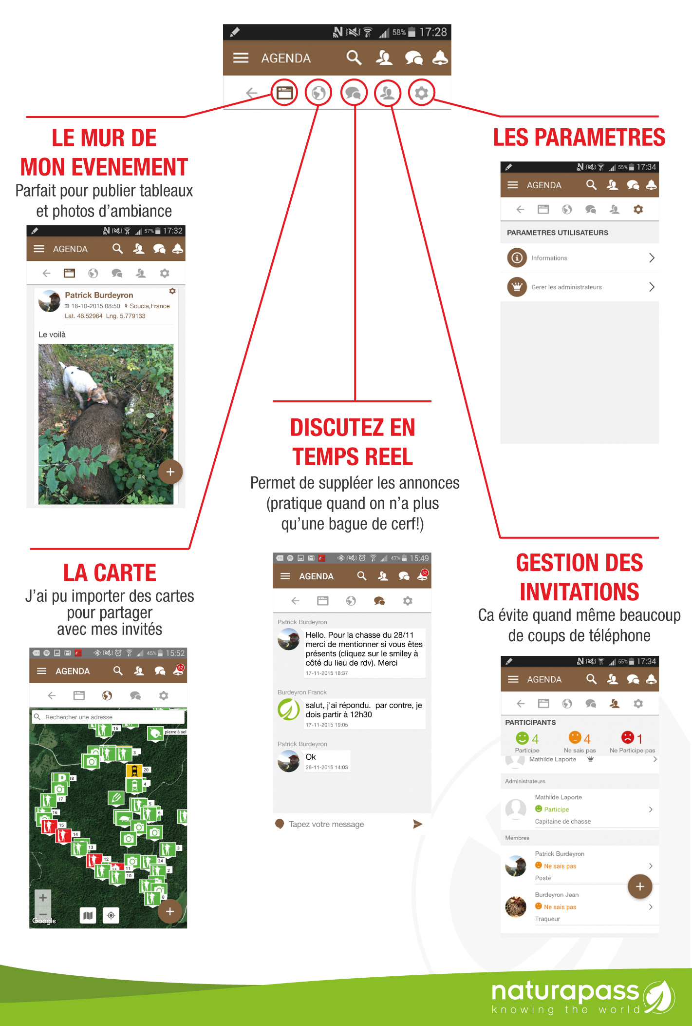

## Les amis – Rencontrer de nouveaux chasseurs

***« Un bon chasseur est amical»***

Naturapass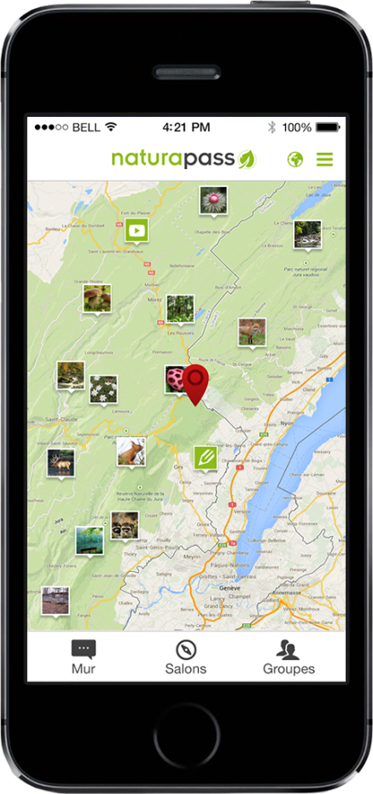 a pour vocation de créer de la synergie dans la chasse. Nous voulons que les chasseurs discutent entre eux à la manière d’un réseau social classique, mais aussi qu’ils se rencontrent, s’invitent à la chasse, partagent sur l’actualité,… Afin de créer du lien et une réelle communauté de Natiz.

Nous avons pour cela développé un moteur ambitieux qui permet de rapprocher les Natiz en fonction :

* de leurs réseaux : les amis de mes amis,
* mais aussi en fonction de leurs affinités (par exemple : les chasseurs de bécasse, les chasseurs à l’arc,…).

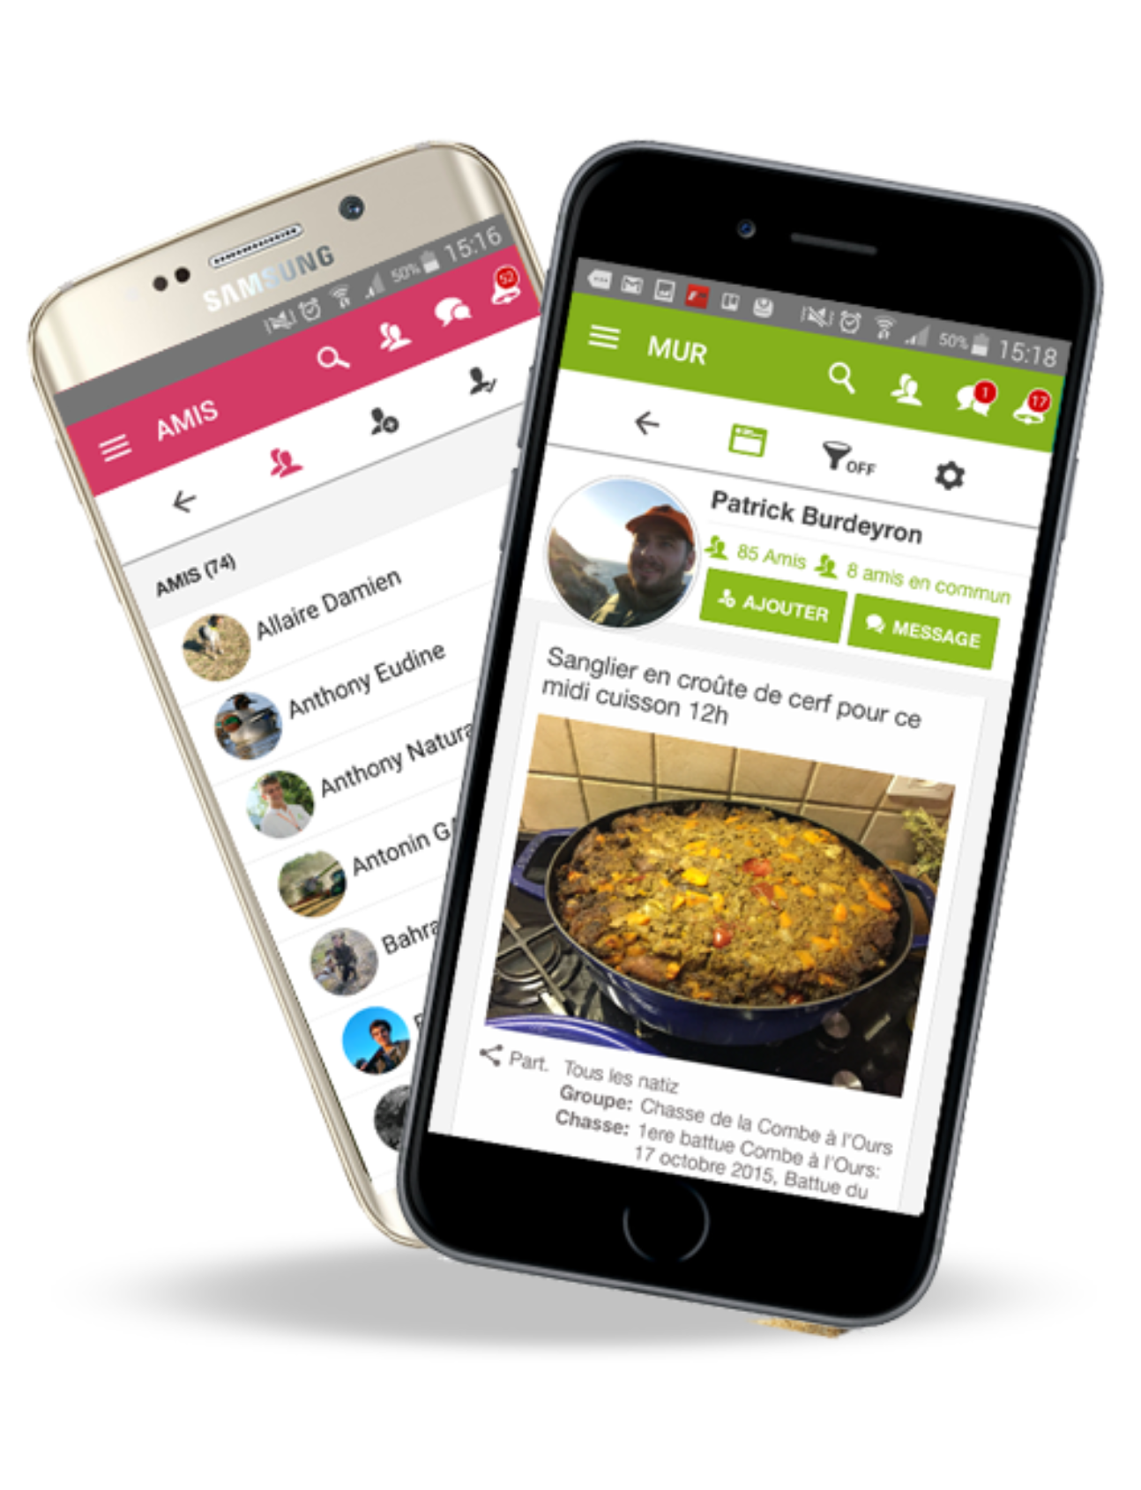

# Sentinelle : l’outil de remontée d’informations à destination des fédérations

Sentinelle est un outil qui permet de remonter des informations terrain. Il a été mis en place sur Naturapass pour que les Natiz puissent restituer leurs observations terrain à la Fédération de chasse qui lui est affiliée. Cela lui fait gagner énormément de temps, de précision et donc de performance. Les Natiz devront simplement préciser leur publication et dès lors, l’observation sera directement remontée à sa Fédération de chasse.

Les observations remontées concernent les animaux, les dégâts/dommages et les équipements.  
Les principales observations sont :

* l’évaluation des présences et populations d’animaux ;
* les tableaux de chasse/déclaration de gibier mort ;
* la remontée des collisions de gibier sur la route ;
* la déclaration des dommages aux cultures, élevages, habitations, piscicultures... ;
* le suivi des migrations ;
* les aménagements des chasses et le suivi des dégradations et vols.

Cet outil est en cours de déploiement sur plusieurs fédérations départementales.

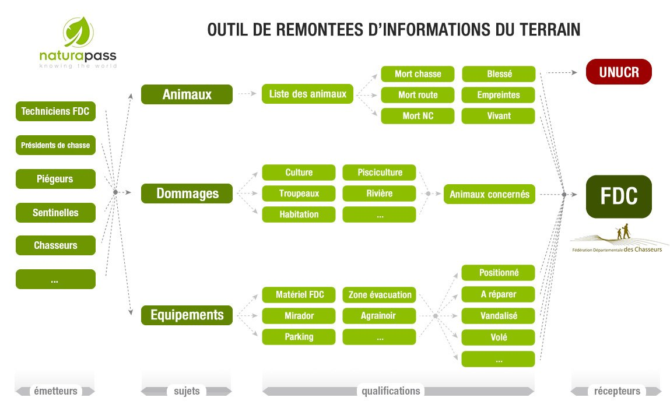

# Allier les valeurs de la chasse et les nouvelles technologies

Pourquoi va-t-on à la chasse ? Pourquoi dépensons-nous de l'énergie, du temps, de l'argent,... pour une activité parfois ingrate qui se déroule bien souvent dans le froid et sous la pluie ?

Pour les fondateurs de Naturapass, c'est certainement par atavisme. C'est dans nos gènes de prédateur. Ce qui explique que cela ne s'explique pas. C'est une partie qui constitue l'Homme.

Mais…

* C'est aussi un besoin de liberté, dans cette société de plus en plus liberticide et phagocytée.
* C'est un besoin de retour à la nature.
* C'est une performance, un défi lancé à soi-même.
* C'est un partage avec l'animal (chien, gibier,...).
* C'est une quête de l'instant, la création de moments inoubliables qui viennent se graver dans notre mémoire.
* C'est une relation communautaire, un réseau... Un réseau d'amis. Un réseau de passionnés. Un réseau professionnel, aussi. Un réseau local: chasse communale. Un réseau international: chasse à l'étranger (d'un pays à l'autre, on a souvent la surprise de recroiser les mêmes personnes !).
* C'est tout cela et certainement bien d'autres choses.

De tous ces constats est né Naturapass.

**Utiliser les nouvelles technologies pour mieux chasser**

Nous pensons que les nouvelles technologies et en particulier les smartphones vont nous aider à améliorer notre façon de chasser, nous faire devenir de meilleurs chasseurs :

* Naturapass peut nous aider à mieux connaître et mémoriser notre territoire,
* Naturapass peut nous aider à mieux communiquer avec les autres chasseurs sur le terrain ou en dehors, mais également avec les autres amoureux de la nature,…
* Naturapass permet d’améliorer l’organisation, la gestion, la sécurité de nos chasses,
* …

**De l'ancestralité de la chasse aux technologies de l'information les plus modernes, Naturapass veut mettre à disposition gratuitement des outils pour le chasseur de demain.**

# Contact presse France/ Ressources

Patrick BURDEYRON  
Impasse du Jura  
01800 Charnoz sur Ain

[patrick@naturapass.com](mailto:patrick@naturapass.com)   
+33(0)6 80 44 07 48 / +33(0)4 74 46 38 01

Ressources et visuels : [www.naturapass.com/espace-presse](http://www.naturapass.com/espace-presse)

